УДК 81'33:81'342.9
DOI:

Создание корпуса устной речи для диагностических целей с использованием автоматических алгоритмов распознавания речи
Жилина Полина Павловна ^{✉[0009-0001-8618-495X]}
Нижегородский филиал Национального исследовательского университета «Высшая школа экономики», ул. Большая Печерская, 25/12 к. 303, г. Нижний Новгород, 603155, Россия
ppzhilina@edu.hse.ru

Аннотация. В работе проведен сравнительный анализ трёх моделей автоматического распознавания речи (ASR) – gigaam-v2-rnnt, whisper-large-v3-turbo и nemo-fastconformer-ru-rnnt – на аудиоматериале, подготовленном для создания специализированного корпуса русской речи, содержащего правдивые и ложные высказывания. Исследование включает количественную оценку по стандартным метрикам (WER, CER, WIL, WIP) и качественный лингвистический анализ ошибок автоматически созданных транскриптов. Модель gigaam-v2-rnnt продемонстрировала наилучшие показатели и устойчивость к смыслоизменяющим ошибкам. Однако все протестированные ASR-модели систематически не распознают диагностически значимые элементы спонтанной речи, критические для анализа достоверности высказываний. Для решения этой проблемы был разработан специализированный протокол аннотирования. Результаты исследования обосновывают необходимость применения гибридного подхода для формирования диагностических корпусов, пригодных для анализа.

Ключевые слова: автоматическое распознавание речи (ASR), корпус устной речи, индикаторы правды и лжи, аннотационный протокол, компьютерная лингвистика.

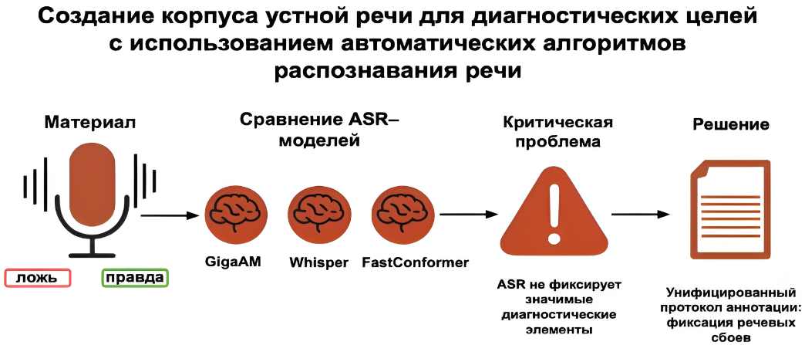
Введение. Точная фиксация устной речи служит фундаментом диагностического лингвистического анализа. Технологии автоматического распознавания речи (ASR) существенно расширяют возможности обработки аудиоданных, а аннотированные корпуса становятся ключевым инструментом в решении как научных, так и прикладных задач. В большинстве русскоязычных исследований используются только разные версии модели Whisper [Мамаев; Sherstinova et al.], однако существуют и другие эффективные решения для автоматического транскрибирования. В данной работе проводится сравнительный анализ трёх ASR-моделей: широко используемой whisper-large-v3-turbo и высокоточных, но редко применяемых в лингвистических исследованиях nemo-fastconformer-ru-rnnt и gigaam-v2-rnnt [Stupakov ].
Материал и методы исследования. Материалом исследования послужили 60 аудиофайлов устных рассказов (20 респондентов, возраст 17–67 лет) общей продолжительностью 231 мин. 37 сек.. Сбор данных проводился в три этапа: рассказ о вымышленном событии, рассказ о реальном событии и выбор информанта (возможность продуцировать ложь или правду). Для оценки эффективности ASR-алгоритмов использовалась тестовая выборка данных (71 мин. 41 сек. — 30,95% от общего объема корпуса). Методология исследования включает автоматическое создание транскриптов ASR-моделями, ручное создание эталонных транскриптов, сравнительный анализ для локализации и классификации ошибок, а также разработку протокола дискурсивной разметки.
Результаты оценки моделей. Для оценки качества автоматического распознавания применялись метрики WER (Word Error Rate), CER (Character Error Rate), а также WIL (Word Information Lost) и WIP (Word Information Preserved). Чем ниже значения WER, CER и WIL, тем выше точность работы ASR–модели. Тестирование показало, что модель gigaam-v2-rnnt демонстрирует наилучшие количественные показатели (Таб. 1).
Таблица 1
Результаты оценки качества моделей
Метрика (%) / ASR-модель | nemo-fastconformer-ru-rnnt | whisper-large-v3-turbo | gigaam-v2-rnnt
WER | 11.09 | 16.46 | 6.18
CER | 4.4 | 9.94 | 2.13
WIL | 17.42 | 20.84 | 9.54
WIP | 82.58 | 79.16 | 90.46

В результате ручного анализа ошибок распознавания, относящихся к категории замен, были выделены два кластера: ошибки, не влияющие на семантику (подмена грамматических категорий), например, эталон: другой моей подруге, гипотеза модели: другой моей подруги, – и смыслоизменяющие ошибки (1 – полностью другая лексема, не связанная с контекстом, но схожая по звуковому облику, например, эталон: мне дают бланк я заполняю этот бланк, гипотеза модели: не дают бланк я заполняю этот банк; 2 – несуществующий звуковой аналог, например, эталон: не было толкучки никто на пятки не наступал, гипотеза модели: не было толпучки никто на пятки не наступал). Модель gigaam-v2-rnnt проявила наибольшую устойчивость к смыслоизменяющим заменам, в частности к подстановке несуществующих лексем (Рис. 1). При анализе ошибок, вошедших в категорию удалений, было отмечено, что whisper-large-v3-turbo склонна к пропуску целых клауз, в то время как gigaam-v2-rnnt и nemo-fastconformer-ru-rnnt более устойчивы к удалению знаменательных слов, хотя систематически пропускают союзы и дискурсивные частицы (Рис. 2). Критически важным выводом стала неспособность всех протестированных ASR-алгоритмов фиксировать диагностически значимые элементы – заполненные хезитационные паузы и самоисправления. Это обусловило необходимость обязательной ручной валидации транскриптов и разработку унифицированного протокола аннотации для обеспечения соответствия корпуса задачам диагностики.

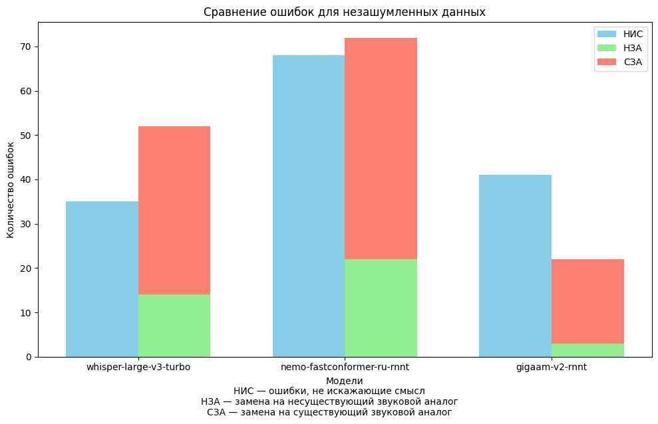 | 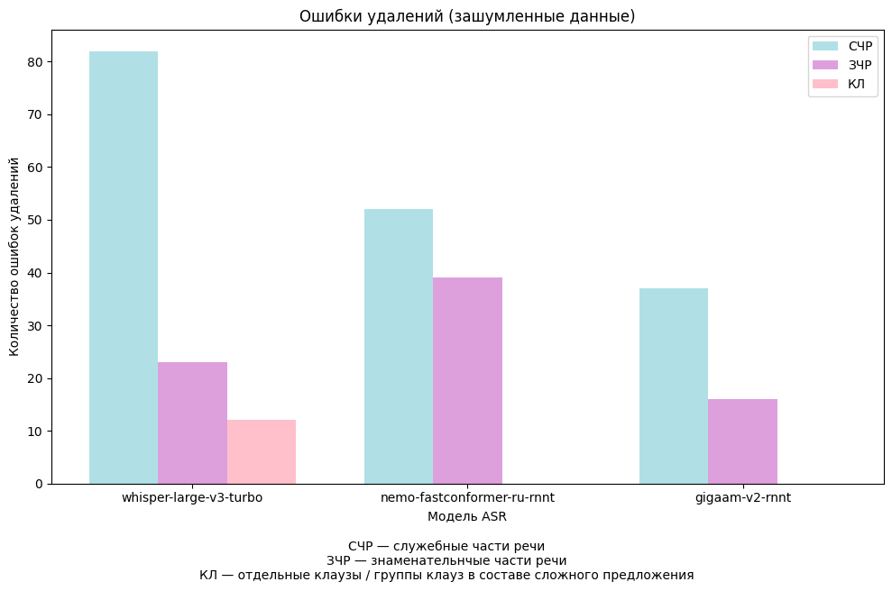
Рис. 1. Количество замен, произведенных каждым алгоритмом, распределенных по категориям (НИС – ошибки, не искажающие смысл, НЗА – замена на несуществующий звуковой аналог, СЗА – замена на существующий звуковой аналог). | Рис. 2. Количество удалений, произведенных каждым алгоритмом, распределенных по категориям (СЧР – служебные части речи, ЗЧР – знаменательные части речи, КЛ – отдельные клаузы / группы клауз в составе сложного предложения).
Разработка протокола разметки. В качестве основных принципов были заложены разделение речевого потока на элементарные дискурсивные единицы (ЭДЕ) и обязательная фиксация речевых сбоев (паузы, повторы, самокоррекции) как ключевых индикаторов когнитивной нагрузки и коммуникативной неуверенности [Chen et al.; Loy, Rohde, Corley; Solà-Sales et al.]. Протокол был разработан на основе системы разметки проекта «Рассказы о сновидениях…» [Кибрик, Подлесская]. Была произведена замена 7 существующих обозначений (например, незаполненные и заполненные паузы). Дополнительно были введены 3 новых обозначения для точной фиксации границ неполноценной ЭДЕ, незавершенного предложения и ЭДЕ, совмещенной с границей предложения. Эти изменения потребовали соответствующей корректировки обозначений для фиксации сильного фальстарта, сплита и парентезы (Таб. 2). Значимость разработанной разметки заключается в её способности сочетать традиции корпусной лингвистики и требования к машинной обработке.
Таблица 2
Примеры использования обновлённых обозначений
Пример отображения сплита*:  Там сидели мои друзья |E|  дво-о-е, ...(0.3)  или тро-о-е,  и брат мой старший был.  *разрыв единой синтаксической конструкции путем вставки других элементов между её частями | Пример отображения парентезы*:  Я вчера прихожу домой |E|  (А было темно-о уже.)  слышу,  дверь хлопает, …(0.3)  и кто‐то мне из темноты:  «Вы не подскажете?,  где тут магазин?»  *вставная конструкция, которая выражает дополнительное замечание, попутное указание, разъяснение.

Заключение. Количественный и качественный анализ показал превосходство модели gigaam-v2-rnnt, что определило её выбор для дальнейшей работы в создании корпуса. Тем не менее исследование выявило системную неспособность ASR-моделей фиксировать диагностически значимые элементы звучащей речи. Для решения этой проблемы был разработан унифицированный протокол аннотирования, который фиксирует речевые сбои как потенциальные маркеры лжи и адаптирован для последующей автоматической обработки. На данном этапе мы останавливаемся на гибридном подходе для создания специализированного диагностического речевого корпуса.

Библиографический список

Мамаев И.Д., Риехакайнен Е.И. Автоматическая расшифровка записей устной речи: тестирование программы Whisper // Социо- и психолингвистические исследования. 2023. Вып. 11. С. 19-22.
Рассказы о сновидениях: Корпусное исследование устного русского дискурса / Под ред. А. А. Кибрика, В. И. Подлесской. М.: Языки славянских культур, 2009.
Chen X. et al. Acoustic-prosodic and lexical cues to deception and trust: deciphering how people detect lies // Transactions of the Association for Computational Linguistics. 2020. Vol. 8. P. 199-214.
Stupakov I. Onnx-asr: Source code repository for ONNX‑based automatic speech recognition // GitHub. URL: https://github.com/istupakov/onnx-asr (дата доступа 1 июня 2025).
Loy J. E., Rohde H., Corley M. Cues to lying may be deceptive: Speaker and listener behaviour in an interactive game of deception // Journal of Cognition. 2018. Vol. 1. №. 1. Art. 42. P. 1–21.
Sherstinova T. et al. Bridging gaps in Russian language processing: AI and everyday conversations // 2024 35th Conference of Open Innovations Association (FRUCT). IEEE, 2024. P. 665-674.
Solà-Sales S. et al. Analysing deception in witness memory through linguistic styles in spontaneous language // Brain sciences. 2023. Vol. 13. №. 2. P. 317.

Creating a Spoken Language Corpus for Diagnostic Purposes Using Automatic Speech Recognition Algorithms
Zhilina Polina P.^{✉[0009-0001-8618-495X]}
HSE University — Nizhny Novgorod, 25/12 Bolshaya Pecherskaya Street, Room 303, Nizhny Novgorod, 603155, Russia
ppzhilina@edu.hse.ru

Abstract. This study presents a comparative analysis of three Automatic Speech Recognition (ASR) systems—gigaam-v2-rnnt, whisper-large-v3-turbo, and nemo-fastconformer-ru-rnnt—evaluated on audio material prepared for creating a specialized Russian speech corpus containing truthful and deceptive statements. The research combines quantitative evaluation using standard metrics (WER, CER, WIL, and WIP) with qualitative linguistic analysis of automatically generated transcript errors. The gigaam-v2-rnnt model demonstrated superior performance and resilience to meaning-altering errors. However, all tested ASR models systematically failed to capture diagnostically significant elements of spontaneous speech that are crucial for statement veracity assessment. To address this limitation, a specialized annotation protocol was developed. The findings justify the current necessity of a hybrid approach, combining ASR technologies with linguistic validation, for creating diagnostic corpora suitable for subsequent analysis.

Keywords: automatic speech recognition (ASR), spoken language corpus, truth and deception cues, annotation protocol, computational linguistics.

